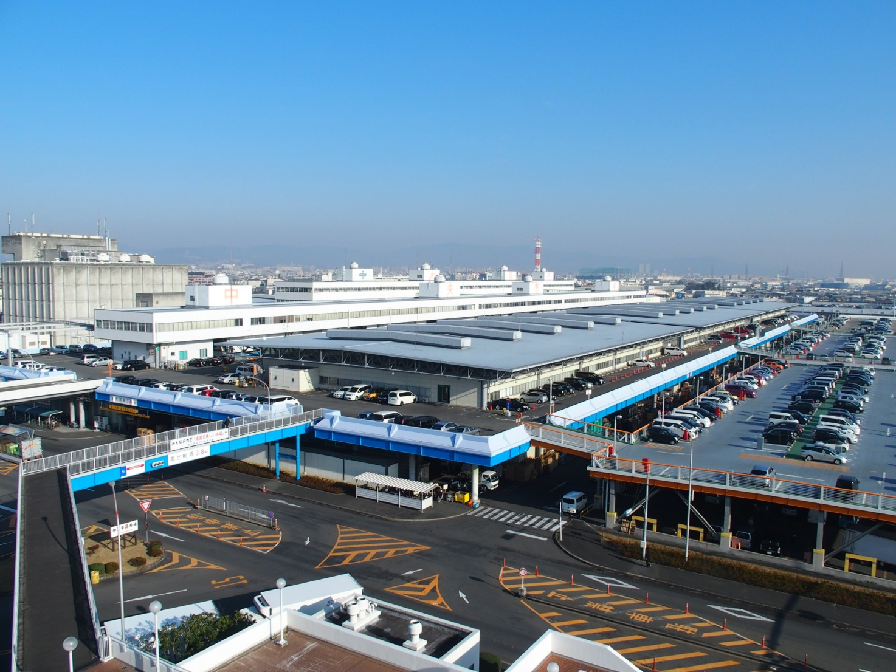

大阪府中央卸売市場 経営展望

大阪府中央卸売市場中期経営計画
2017年度～2021年度

2017年3月

目 次

Ⅰ はじめに
１ 策定の趣旨 １
２ 策定のねらい １
３ 対象期間 １

Ⅱ これまでの取組みについて
前経営展望（平成24年度～平成28年度）に基づく取組み状況 ２

Ⅲ 府市場の現状について
１ 府市場を取り巻く情勢 ４
（１）消費者 ４
（２）川下（小売業、加工業、飲食業など） ６
（３）川上（生産者・出荷団体） ７
（４）他市場の状況 ８
（５）社会的要請への対応 ９
２ 府市場の強みと弱み １０
（１）立地条件 １０
（２）施設・設備 １１
（３）取引の状況 １２
（４）収支面・運営面 １４
（５）安全・安心対策 １５
（６）その他 １６
３ 府市場の強みを生かし課題を解決するための方向性 １７

Ⅳ 府市場の基本戦略について １８

Ⅴ 基本戦略に基づく行動計画について
１ 流通の変化に対応した「機動性」のある市場 ２０
２ ニーズに対応した「付加価値」を重視する市場 ２１
３ 「民間活力」をフルに活用する開かれた市場 ２２
４ 場内外の連携強化で「活性化事業」に取り組む市場 ２３
５ 場内事業者の「自律的な取組み」を重視する市場 ２４
◎行動計画一覧 ２５
Ⅵ 取扱高について
１ 取扱高の実績と見込み ２６
２ 今後の取扱高 ２７

Ⅶ 施設整備計画及び収支計画について
１ 施設整備計画 ２８
２ 収支計画 ２９

Ⅷ 進捗管理と評価について ３０

《関係資料》 ３１
- 大阪府中央卸売市場の概要 ３２
- 大阪府中央卸売市場の開設区域 ３３
- 市場主要施設の概要 ３４
- 大阪府中央卸売市場 施設配置図 ３５
- 市場取扱高の推移 ３６
- 検討経過 ３７
- 大阪府中央卸売市場活性化協議会 委員名簿 ３８
- 大阪府中央卸売市場運営取引業務協議会 委員名簿 ３９
- 大阪府中央卸売市場 経営展望［2017-2021］の概要 ４０

